Дидактическая игра «Звуковая рыбалка».

Предназначена для индивидуальной работы или для работы в группе с минимальным количеством детей любого дошкольного возраста. Игра многофункциональна. Содержание игры зависит от поставленных задач.

**Задачи:**

* Определение звука в начале или в конце слова.
* Определение количества звуков и букв.
* Деление слова на слоги.
* Подбор прилагательных к существительным.
* Подбор глаголов к существительным.
* Составление предложений с заданным словом.
* Составление краткого рассказа с заданным словом .

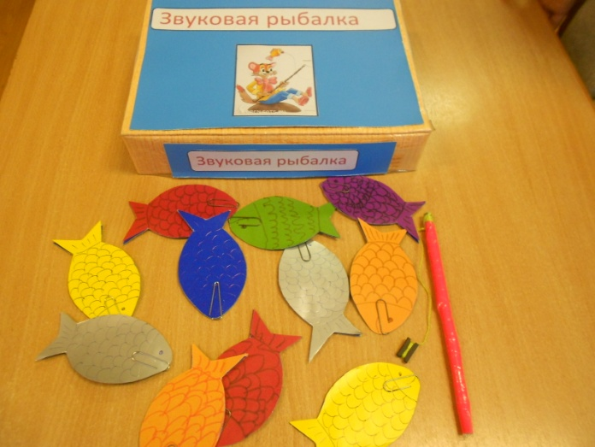

**Описание игры:**

В комплект игры входят удочка с магнитом на конце веревочки, карточки в виде рыбок. На одной стороне карточки изображение рыбки, а на обратной стороне – картинка с изображением какого-нибудь предмета.

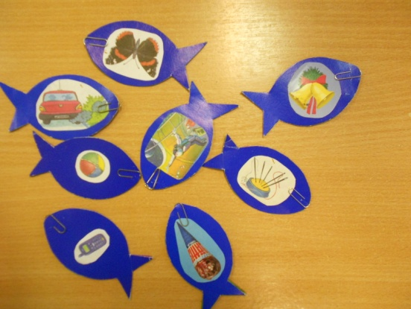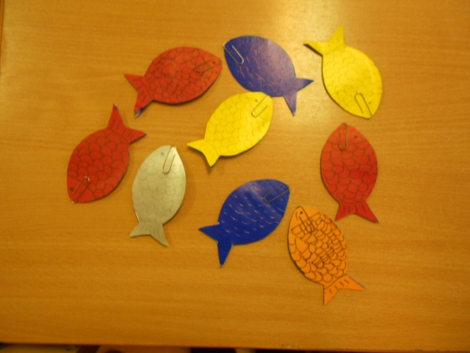

К «носу» рыбки прикреплена скрепка. В начале игры карточки лежат перевернуты изображением чешуи кверху. Ребенок берет удочку и ловит какую-нибудь рыбку, переворачивает ее и смотрит, какой предмет нарисован. Затем выполняет задание в зависимости от поставленной задачи.

